我校举办建设实验金课报告会

为全面提高我校实验教学质量和水平，有效增强人才培养实力与能力，11月24日下午，我校在国际交流教室举办了建设实验金课的报告会，报告会邀请东南大学胡仁杰教授做分享。学院教学副院长、实验教师、学科竞赛指导教师等近80人参加了此次会议，教务处副处长吴迎年主持了会议。
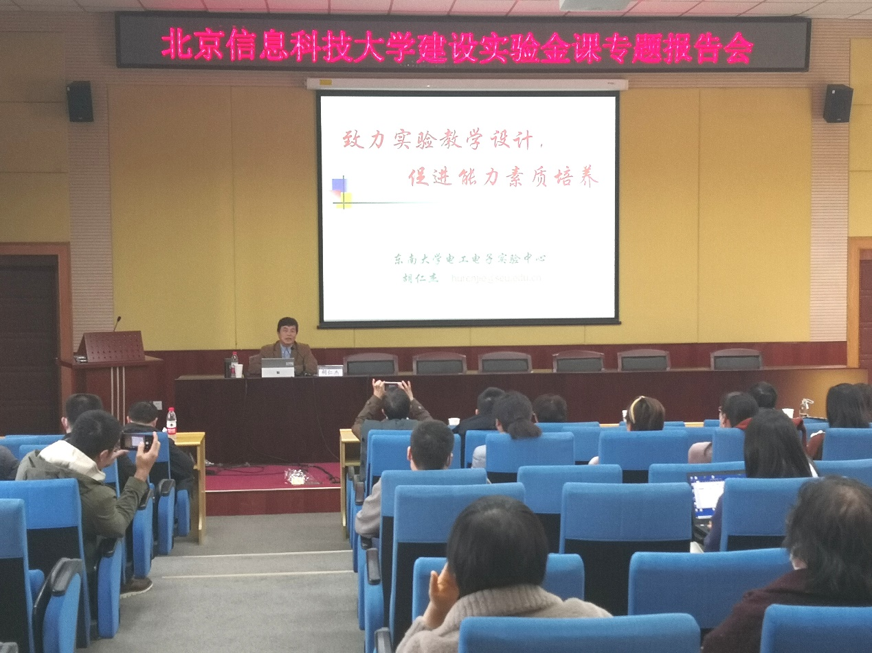
胡教授是中组部“万人计划”的国家教学名师，是国家优秀教学团队、国家精品课程、国家共享资源课程、国家在线开放课程、国家虚拟仿真项目负责人，兼任教育部创新方法教学指导分委员会副主任委员，国家级实验教学示范中心联席会电子学科组组长等职务。在此次会议上，胡仁杰教授先后作了“致力实验教学设计，促进能力素质培养”、“大学生电子设计竞赛知识方法准备及测控类赛题分析”两场报告，对我校提升实践育人能力、持续优化人才培养质量给出了宝贵建议与意见，对教师支持学生参加大学生电子设计竞赛开展了针对性指导。
在“致力实验教学设计，促进能力素质培养”报告中，胡仁杰教授明确了“转变观念、重构体系、设计载体、更新技术、优化进程、创新模式、改善条件、评价质量”的实践教学定位，指出了实施“互联网+教育”理念、开展“智能+教育”研究等一系列新时代的实验教学要求，描绘了兼顾知识、方法、 能力、素质培养目标的实践教学体系，同时结合教学案例对教学实施的过程及要求展开了生动而全面的论述。
在“大学生电子设计竞赛知识方法准备及测控类赛题分析”报告中，胡仁杰教授围绕大学生电子设计竞赛的规则与要求，从题型变化、知识准备、技术技能、赛前培训等方面进行了充分的分析与交流，从审题、选题、做题、形成报告、实验测试等环节进行了参赛的详细指导。
参会人员围绕胡仁杰教授两场报告的内容进行了热烈的讨论与踊跃的发言，纷纷表示胡教授的报告拓展了视野，更新了理念，对提升实验教学实践具有重要指导意义。

